|  |  |
| --- | --- |
| السنة الدراسية **:** 2016/2017 | المؤسسة **:** احمد توفيق المداني |
| المدة الزمنـــية **:** 2ســــــــــــــــــــــــــا | المستـوى **:** السنة الأولى متوسط |

الإختبار الثالث في الرياضيات

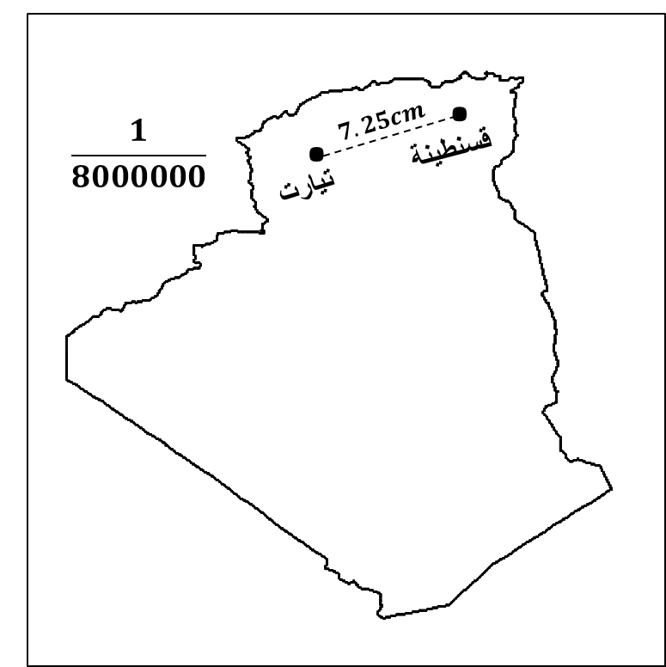 **التمرين الأول :**

**- وضع أستاذ الاجتماعيات على السبورة خريطة للجزائر التالية**

**1/ ماذا يعني الكسر $\frac{1}{8000000}$ المكتوب في الخريطة ؟**

**2/ ماهي المسافة الحقيقية بين قسنطينة وتيارت بـ $cm$**

**مع العلم ان المسافة بينهما على الخريطة $7.25cm$**

**3/ يوجد في قسنطينة مطار ينقل رحلات الحج الى مدينة جدة**

**على مسافة $3530 km$**

**- أوجد المسافة على الخريطة بين قسنطينة ومدينة جدة ؟**

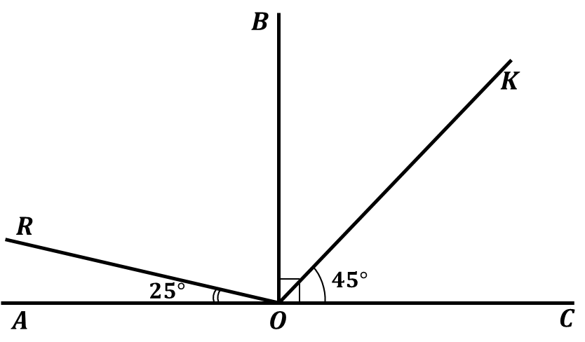 **التمرين الثاني :**

**1/ أعد رسم الشكل بإستعمال الأدوات الهندسية المناسبة.**

**2/ أحسب قيس الزوايا : $\hat{BOK}$ و $\hat{ROB}$ و $\hat{ROK}$**

**3/ أكتب الجدول ثم أتممه:**

|  |  |  |  |  |
| --- | --- | --- | --- | --- |
| **الزاوية** | $$\hat{BOK}$$ | **.....** | $$\hat{ROK}$$ | $$\hat{BOC}$$ |
| **نوعها** | **.....** | **مستقيمة** | **......** | **قائمة** |

**التمرين الثالث :**

**- يبيع أحمد في السوق برتقالاً فوضع جدول تناسبية يبين فيه وزن وسعر البيع :**

|  |  |  |  |  |
| --- | --- | --- | --- | --- |
| **الوزن $(Kg)$** | $$4.5$$ | $$…$$ | $$6$$ | $$…$$ |
| **السعر $(DA)$** | $$…$$ | $$480$$ | $$960$$ | $$560$$ |

**1/ أوجد معامل التناسبية للجدول ، وماذا يمثل ؟**

**2/ أكمل الجدول .**

**الوضعية الادماجية  :**

**أُعلِنت نتائج الإنتخاب لأعضاء المجلس الشعبي الوطني التي جرت يوم $4$ ماي $2017$**

|  |  |  |  |  |  |  |
| --- | --- | --- | --- | --- | --- | --- |
| المجموع | باقي الأحزاب | حزب العمال | التجمع الوطني | حركة مجتمع السلم | جبهة التحرير الوطني | الأحزاب |
| $$100\%$$ | $$35\%$$ | $$…$$ | $$22\%$$ | $$6\%$$ | $$35\%$$ | نسبة أعضاء الحزب |
| $$360°$$ | **...** | **...** | **...** | **...** | **...** | الزاوية |

**- إاليك النسب المئوية للأحزاب الفائزة في الإنتخابات :**

1/ أتمم الجدول .

2/ مثل الجدول في مخطط دائري .

3/ ماهو عدد اعضاء جبهة التحرير الوطني علما أن مجموع كل أعضاء الأحزاب

- إذا علمت ان الأشخاص المصوتين في الانتخاب بلغ $8255223$ وقد تم رفض منهم $1757043$ ورقة تصويت  
4/ أحسب النسبة المئوية لعدد الاوراق المرفوضة .

مع تمنايتي أستاذ المادة بن داودي علي

